Podemos añadir otro gráfico en la misma hoja de trabajo, para esto damos click en cualquier parte de la hoja de trabajo mientras no sea sobre un gráfico. En este caso, crearemos un gráfico de barras los impagos o “DEFAULTED” contra el nivel de educación con el sexo como categoría.

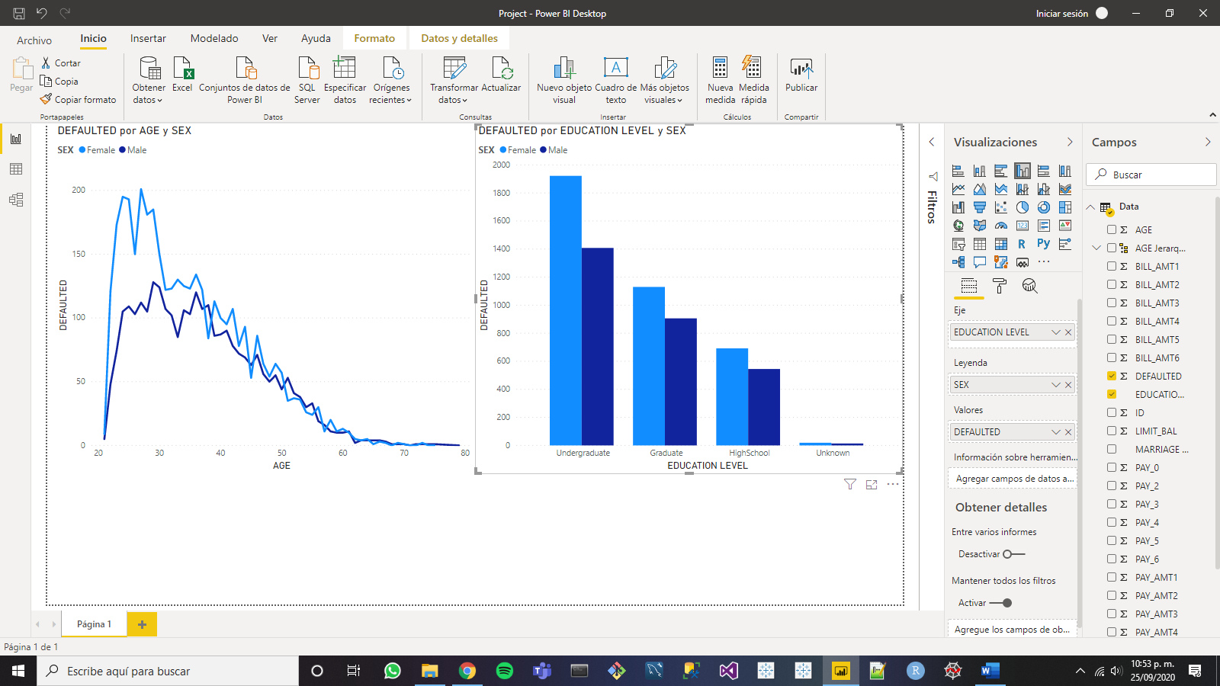

Les podemos cambiar el tamaño, así como su posición en la hoja de trabajo para poder agregar más gráficos de manera adecuada.

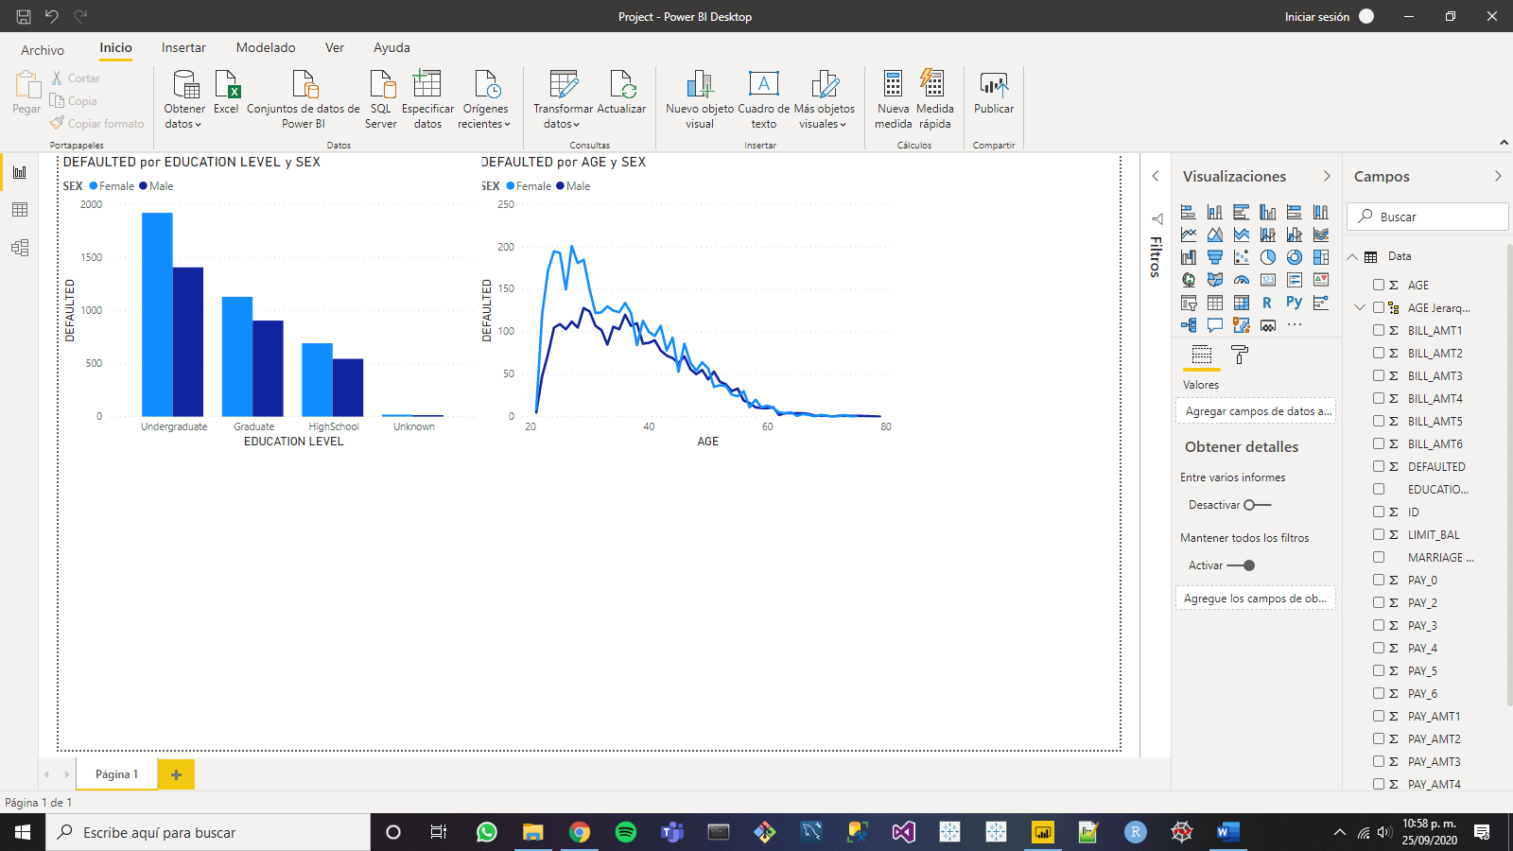

Crearemos otro gráfico de barras pero ahora la frecuencia de “DEFAULTED” estará dada por el sexo (“SEX”).

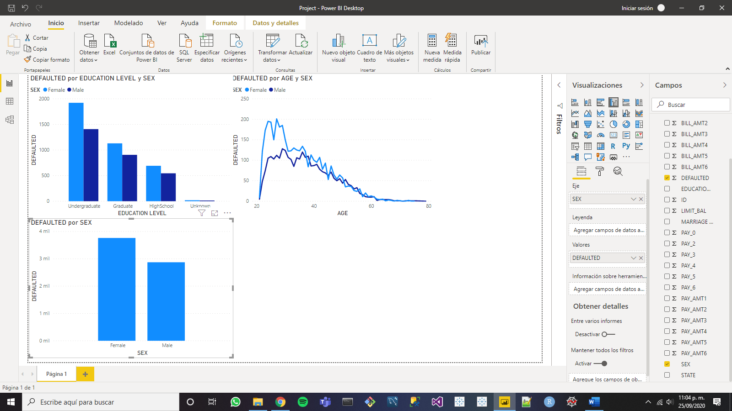

Podemos cambiar el color de un gráfico dando click sobre él y dirigiéndonos a la pestaña de “Color de datos” y cambiando el color en “color predeterminado”, el cual afectará a todo el gráfico. Sin embargo, si queremos cambiar el color por categoría, activamos el botón “Seleccionar todo”.

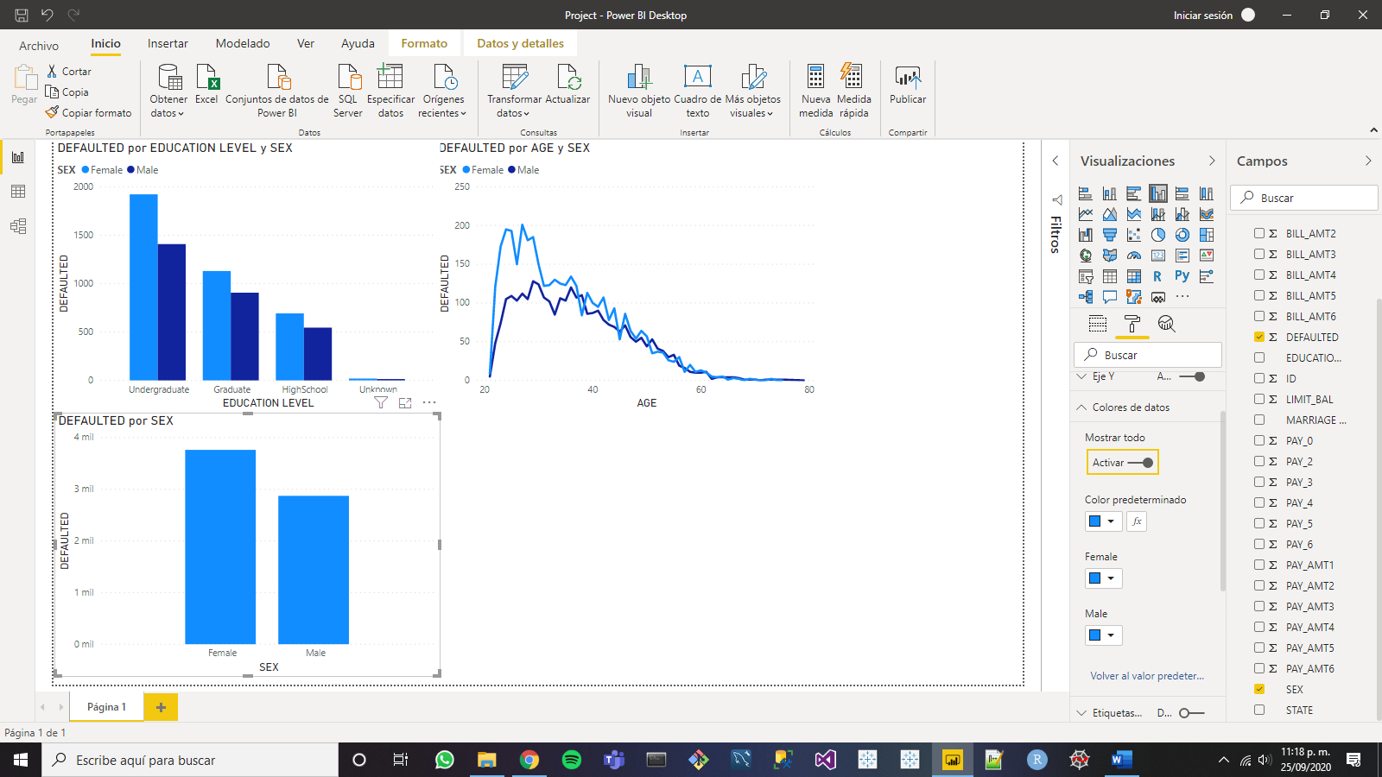

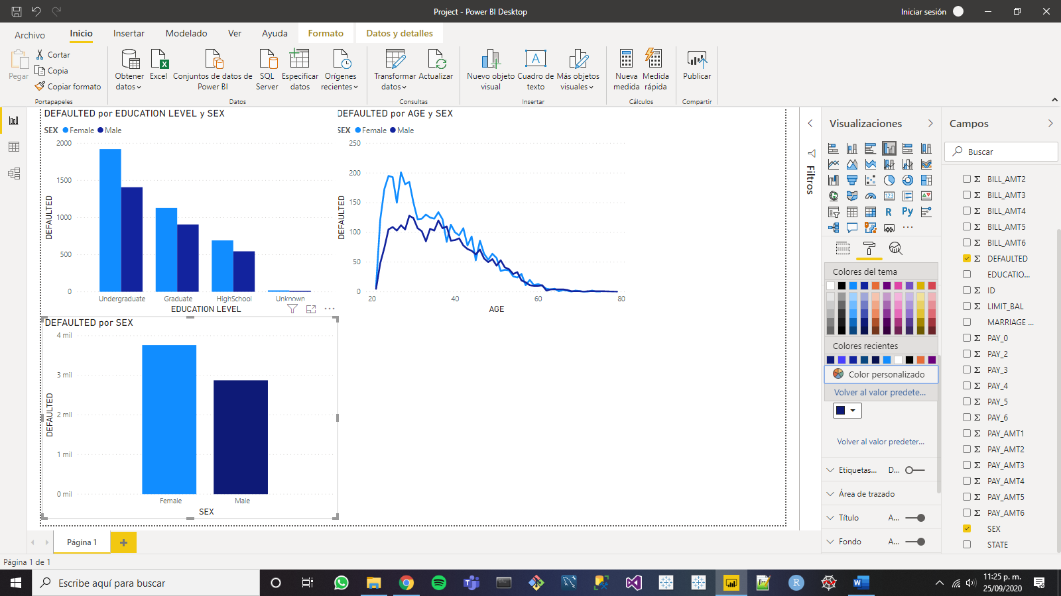

Por otro lado, notemos que sí se selecciona una categoría en cualquier gráfico, sólo se verá esa categoría en todos los gráficos que la contengan.

